**ПОДВИЖНЫЕ ИГРЫ С ДЕТЬМИ 2-3 ЛЕТ**

К концу второго года жизни малыш умеет уже немало: он уверенно ходит и достаточно быстро бегает, ловко лазает и умеет прыгать. К сожалению, в это время многие родители начинают уделять больше внимания интеллектуальному развитию ребенка, забывая о том, насколько тесно познавательное развитие связано с физическим. Стимулировать физическое развитие ребенка в возрасте **2-3 лет** можно через **подвижные игры.**

**Подвижная игра** – это увлекательная эмоционально насыщенная деятельность ребенка с соблюдением определенных правил. Трудно переоценить [пользу подвижных игр для малыша](https://shkola7gnomov.ru/parrents/eto_interesno/razvivayuschie_zanyatiya/id/466). Во время активного движения активизируются: дыхание, кровообращение и обменные процессы в организме. Помимо этого, подвижные игры [развивают координацию движений](https://shkola7gnomov.ru/parrents/eto_interesno/fizicheskoe_razvitie/id/1001), быстроту реакции и внимание, тренируют силу и выносливость, снимают импульсивность.

В процессе этих игр малыши учатся подчиняться общим правилам и действовать в коллективе; у них закладываются и развиваются такие качества, как честность, справедливость, дисциплинированность, развивается чувство сопереживания и появляется желание помогать друг другу.

В одну и ту же игру можно играть несколько раз подряд (до 5 раз), в зависимости от настроения детей и характера двигательных заданий. Общая продолжительность подвижных игр составляет примерно 10—15 мин.

**Общие принципы организации подвижных игр для детей 2-3 лет**

**1.** Играйте в подвижные игры **дома и на прогулке**. Во многие подвижные игры для улицы можно с удовольствием играть и дома, немного их изменив.

**2.** Привлекайте других малышей и членов семьи. **Вместе – веселее,** и глядя на то, как прыгает на одной ножке старший брат, а папа пинает мяч, малыш быстрее научится делать это сам.

**3.** Прекрасным дополнением к подвижным играм станут **простой**[**спортивный комплекс**](http://razvivash-ka.ru/kak-organizovat-domashnij-sportzal/)(шведская стенка + турник + гимнастические кольца + канат) и несколько **спортивных снарядов**:

* фитбол (большой надувной мяч);
* обруч или хулахуп;
* гимнастическая палка;
* массажная дорожка, валики.

Крутящийся диск, который женщины используют для похудения, также понравится вашему малышу.

Не расстраивайтесь, если установить споркомплекс у вас нет возможности, а для спортивных снарядов нет места. Вместо них можно использовать то, что есть дома: стулья и табуретки, диванные подушки, гладильную доску. Проявите фантазию.

**4.** Хорошим дополнением к спортивному комплексу станут **спортивные игры**:

* кольцеброс,
* твистер
* детский дартс (магнитный или с шариками на липучках),
* футбольный набор — мяч и ворота,
* баскетбольный набор – мяч и кольцо,
* набор для гольфа – мяч, лунки и клюшки,
* набор для хоккея – шайба и клюшки.

Не обязательно покупать все эти игры, большинство из них можно сделать в домашних условиях. Например, в качестве кольцеброса можно использовать перевернутую табуретку, а кольца сделать из рулончиков от скотча или обычных пластиковых крышек.

**5.** Начиная с двух лет, с малышом можно начать осваивать **ролики, детский трехколесный самокат, беговел, трехколесный велосипед**. Конечно, малыш не будет кататься на них сразу часами. Но даже несколько минут несколько раз в неделю уже будут способствовать развитию моторных навыков малыша. Главное здесь – регулярность и интерес ребенка.

**6.** Играя с ребенком, не старайтесь всегда довести игру до логического конца. В этом возрасте концентрация внимания у детей – всего несколько минут и, малыш просто не может играть в одно и то же дольше. Старайтесь **играть в коротенькие игры и чаще их менять**. Помните и о том, что ребенку **важен сам процесс игры** и то, что вы играете вместе с ним, а не результат игры.

**7.** Пойте или рассказывайте стихи, потешки во время ваших игр. Это добавит веселья и будет способствовать развитию речи малыша.

Вот несколько примеров подвижных игр, которые подойдут для детей 2–3 лет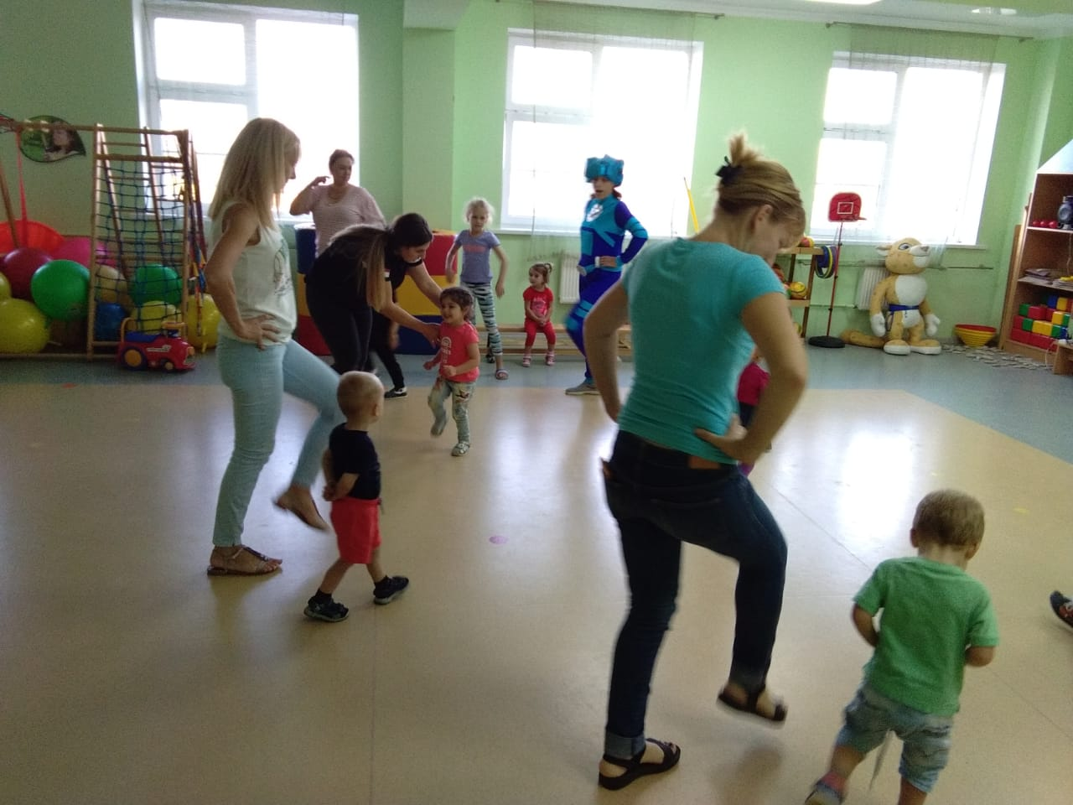

**Ходим.**

**Альпинисты.** Расскажите малышу об альпинистах – людях, которые покоряют вершины высоких гор. Подниматься в гору трудно, зато с вершины открывается необыкновенно красивый вид. Предложите малышу совершить его первое восхождение на гору (если у вас нет горки, вместо нее подойдет гладильная доска или просто доска шириной 20 – 25 см и длиной 1,5 – 2 м). Можно заранее положить на шкаф или комод игрушку или угощение, которые малыш сможет увидеть, только поднявшись на гору.

В другой раз выйдите из лифта на один этаж ниже нужного. Предложите малышу подняться на гору по лестнице. На вершине горы (дома за входной дверью) его может ждать небольшой сюрприз.

**Канатоходцы.**Предложите малышу стать канатоходцем – пройти по положенной на пол дощечке, ленте, гимнастической палке, стараясь сохранять равновесие и не наступая на пол. Ходить можно прямо и боком. Для равновесия можно держать перед собой палочку. Можно усложнить задание: ходить с подносом, на котором стоит кружка.

**Лесная тропинка.**Толстый длинный шнур, разложенный на полу в виде змейки, может стать лесной тропинкой, сходить с которой нельзя – ведь в лесу подстерегают дикие звери и ловушки. Дайте ребенку в руки корзинку – и можно поиграть в сказку «Красная шапочка».

**Раки.**Расскажите малышу о раках, которые передвигаются задом наперед. Предложите ему добраться до своего домика задом наперед. Домиком может стать диванная подушка, положенная на пол, на которую ребенок может плюхнуться. Последнее будет нравиться ему больше всего.

**Бегаем**

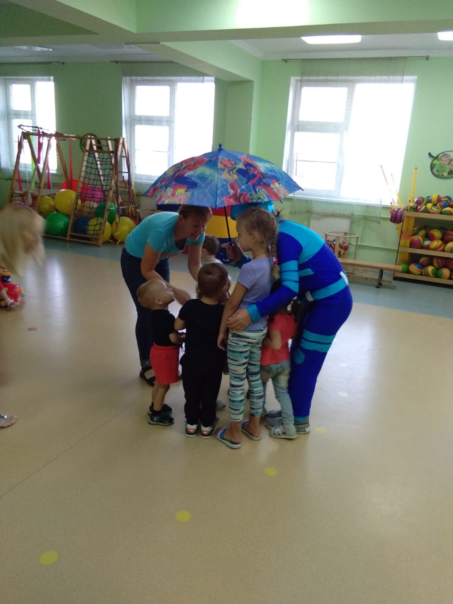

**Солнышко и дождик.** Малыш прячется, присаживаясь на корточки за горкой или скамейкой на площадке, дома – за табуретками или положенными на пол диванными подушками. Мама говорит: «Сегодня тепло, солнышко светит, идем гулять». Малыш выходит из укрытия и бегает по площадке. Услышав слова «Дождик пошел! Скорее домой», малыш прячется в своем укрытии.

**Бег по кругу.**Большинство детей очень любят крутиться вокруг себя и бегать по кругу. Покажите ребенку картинку или мультфильм, где есть карусель с лошадками. Предложите ему стать такой лошадкой – ходить и бегать по кругу. Каруселью может стать обруч или лента, разложенная на полу в виде круга.

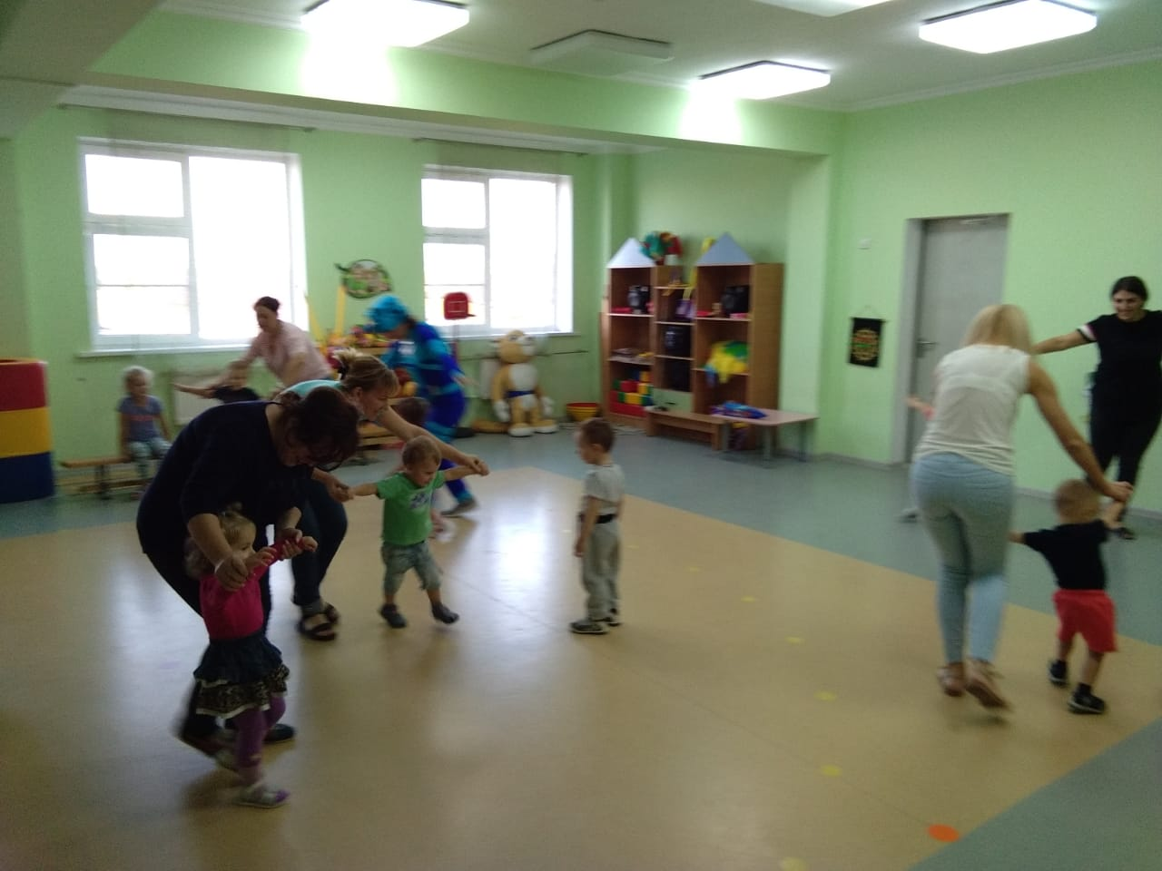

На площадке можно бегать вокруг песочницы, горки, карусели. Дома – вокруг табуретки, мягкой игрушки, машинки – всего, что заинтересует вашего малыша.

**Бег восьмеркой.**Поставьте на некотором расстоянии друг от друга на улице двое санок, в комнате – две табуретки. Покажите малышу, как бегать вокруг них, описывая восьмерку.

Конец формы

**Догонялки.**Эта игра нравится всем детям без исключения, а если добавить еще какой-то сюжет – вы устанете играть раньше малыша. Сюжетов может быть великое множество: лиса и курочка, кошка и мышка, волк и заяц и т.д. Например, кошка и мышка**.**Мама притворяется спящей кошкой, а ребенок – мышонок выходит гулять из своей норки. Когда кошка просыпается, она бежит за мышонком, стараясь его догнать. Мышонок может спрятаться от кошки в своей норке. Если малышу уже нравятся ролевые игры, можно поменяться ролями.

Можно играть в **догонялки с домиками**. На улице мелками на асфальте нарисовать круги – это будут домики. Дома домиками могут служить круги, выложенные из веревки, листы бумаги, разложенные на полу, части детского коврика. Мама догоняет малыша, но если малыш заскочил в домик, мама уже не может его осалить.

**Ползаем**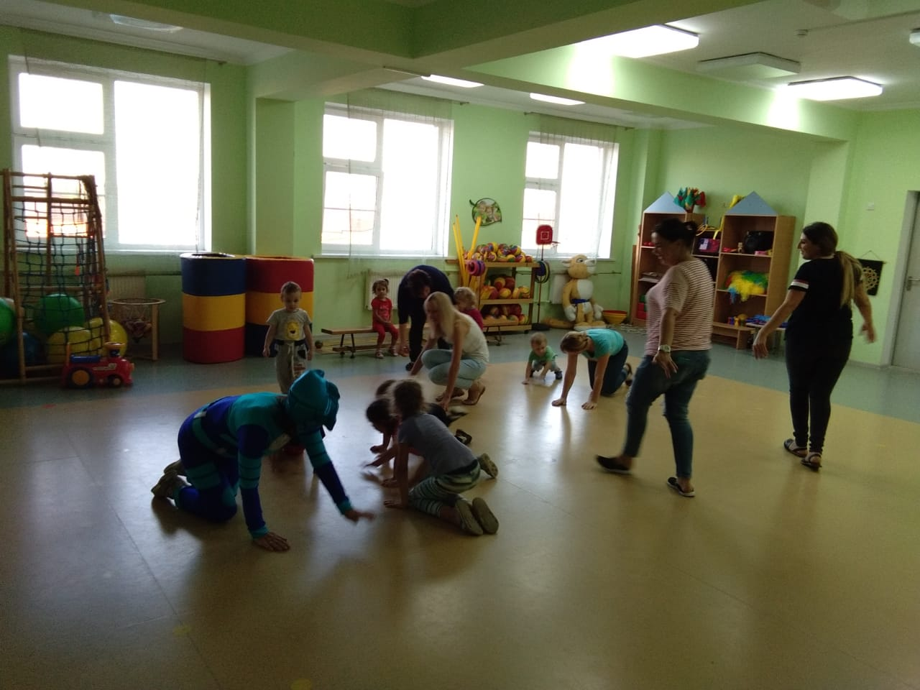

**Мой четвероногий друг.** Предложите малышу стать котом, который гуляет, где хочет:

* по дорожкам – предложите малышу проползти по дорожке между двумя лентами или по доске;
* по крышам – по доске, положенной на две устойчивые невысокие табуретки;
* под воротами – под доской, положенной на два стула;
* в подвале – под столом, накрытом тканью таким образом, чтобы получился туннель,
* в лесу – деревья можно «изобразить» из деталей крупного конструктора.

**Прыгаем**

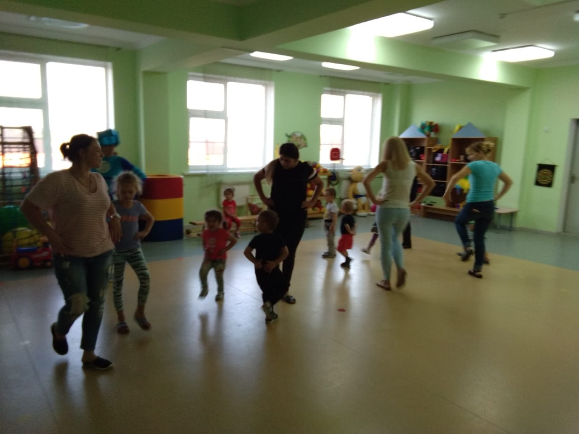

**Болото.** Разложите на полу листы бумаги, куски ткани или части детского коврика – это кочки в болоте. Предложите малышу перебраться через болото с кочки на кочку. Малыш может перешагивать с кочки на кочку или перепрыгивать, сначала держась за вашу руку, потом сам.

**Игры с мячом**

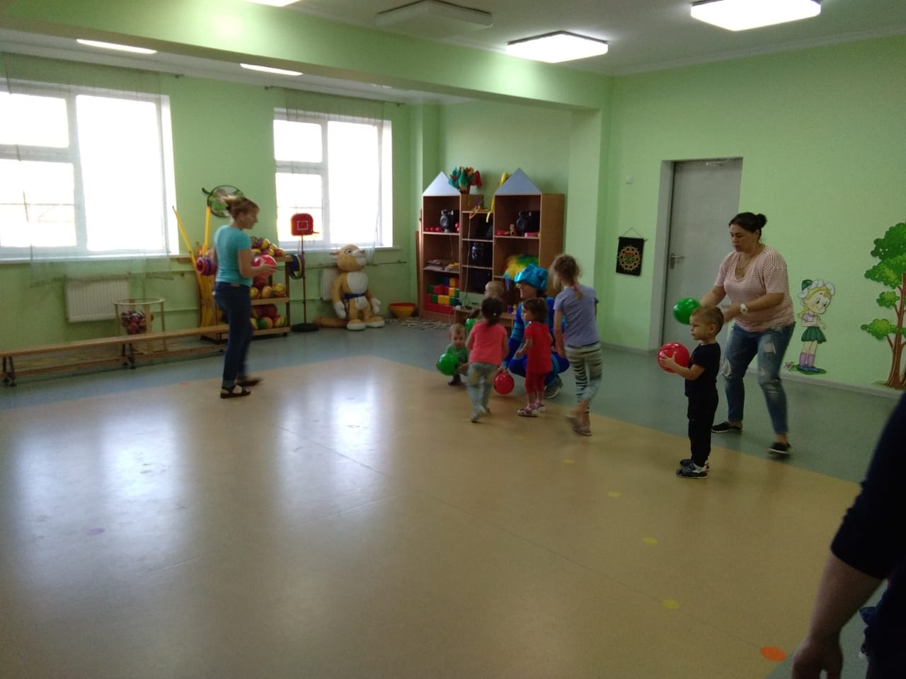

В играх с мячом используйте мячи разного размера — от фитбола до мяча для настольного тенниса. Играйте с мячами разной фактуры: резиновыми, пластмассовыми, тряпичными, массажными. Это будет способствовать развитию тактильной чувствительности ручек вашего малыша. Тряпичный мяч – наиболее подходящий вариант для игр дома: он способен нанести ему наименьший ущерб.

**Бросаем, катим, ловим.** Учите малыша бросать мяч от груди, из-за головы, снизу, одной и двумя руками. Можно играть при этом в «съедобное – несъедобное» или другие аналогичные игры.

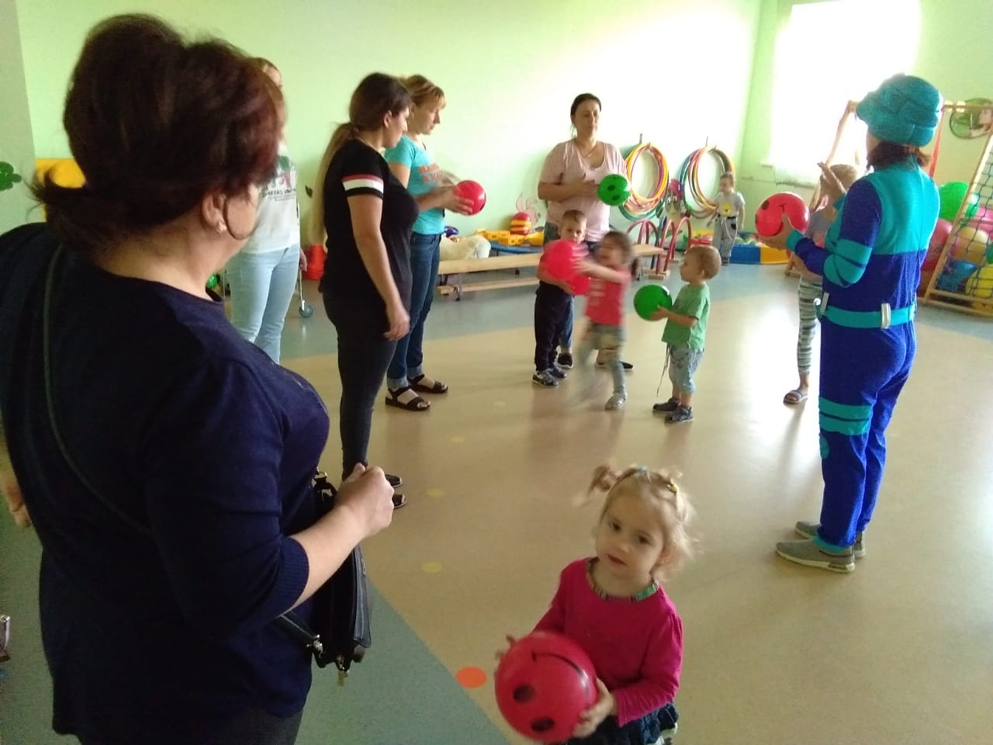

Покажите, как катить мяч. Попробуйте, удерживая мяч рукой, **прокатить** его**змейкой** – между деталями конструктора или мягкими зверюшками.

**Снайпер**. На ватмане или куске бумаги нарисуйте большую мишень. Прикрепите ее к стене на уровне глаз ребенка. Научите ребенка бросать в мишень небольшой мяч. Удачные броски малыша можно отмечать на мишени фломастерами.

**Теннис.** В сетку от игрушек положите мяч, завяжите сетку узлом и подвесьте. Предложите малышу бить по мячу ракеткой от настольного тенниса. Ракетку прекрасно может заменить пустая пластиковая бутылка.

**Боулинг.** Расставьте на полу кегли или пустые пластиковые бутылки. Пусть малыш бросает или толкает мяч, пытаясь сбить кегли. По мере того, как ручки малыша будут крепнуть, и он будет толкать мяч сильнее, вы можете понемногу наливать в бутылки воду – так их будет труднее сбить.

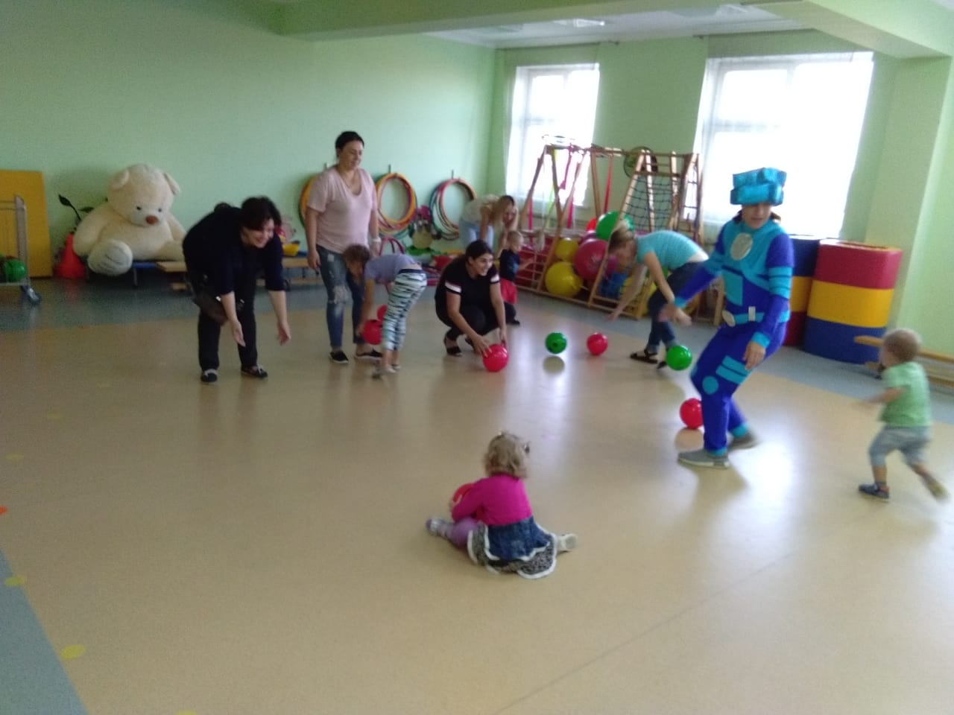

**Футбол.** Покажите малышу, как пинать мяч. Попробуйте забить мяч в ворота. Дома воротами могут быть табуретка, перевернутая на бок, или стол, закрытый с трех сторон тканью. На улице, если поблизости нет ворот, можно забивать голы под скамейку или под горку, можно обозначить ворота камушками. Аналогичным образом можно организовать и дома, и на улице игру в **хоккей**. Пластмассовые клюшку и шайбу можно купить в магазине игрушек.

**Гольф.** На площадке можно поиграть с ребенком в мини-гольф. Выкопайте небольшую ямку на поляне. Возьмите теннисный мяч или шишку и палку вместо клюшки. Попросите ребенка закатить теннисный мяч в ямку.

Показывайте малышу, что каждый шаг вперед, будь то прыжки на одной ножке без маминой руки или первые два метра, которые он сам проехал на самокате, – это его успех, его победа. А с маленьких побед начинаются большие успехи в жизни.

**Веселых вам игр!**